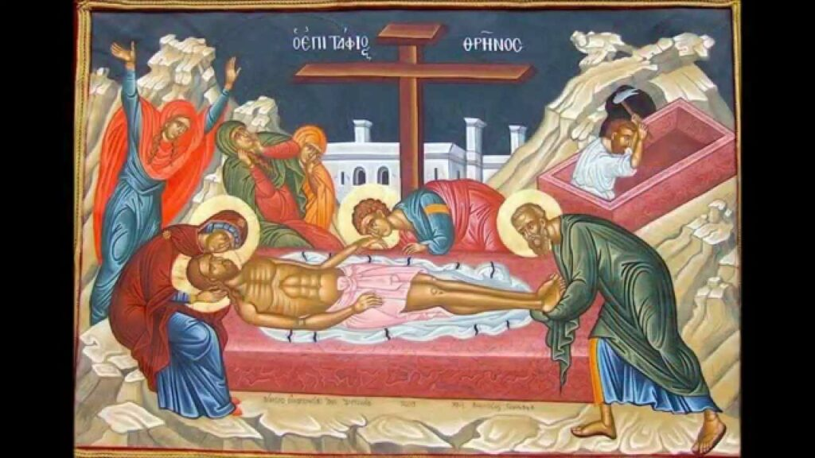 Στίχοι από την τρίτη στάση των εγκωμίων της Μεγάλης Παρασκευής (Επιτάφιος Θρήνος)
Αι γενεαί πάσαι, ύμνον τη Ταφή Σου, προσφέρουσι Χριστέ μου.
Όλες οι γενιές (των ανθρώπων) προσφέρουν, Χριστέ μου, ύμνο στην ταφή σου.
Καθελών του ξύλου, ο Αριμαθείας, εν τάφω Σε κηδεύει.
Κατεβάζοντάς σε από το σταυρό -ο Ιωσήφ από την Αριμαθαία – Σε ενταφιάζει
Μυροφόροι ήλθον, μύρα σοι, Χριστέ μου, κομίζουσαι προφρόνως.
Οι Μυροφόρες κατέφθασαν χαράματα στον τάφο του Κυρίου και τον ράντισαν με μύρα
Ω γλυκύ μου έαρ, γλυκύτατόν μου Τέκνον, πού έδυ σου το κάλλος;
Ω γλυκιά μου άνοιξη, γλυκύτατό μου παιδί που χάθηκε η ωραιότητά σου;
Ω! φως των οφθαλμών μου, γλυκύτατόν μου τέκνον, πως τάφω νυν καλύπτη;
Ω! φως των ματιών μου, γλυκύτατό μου παιδί , πως βρίσκεσαι τώρα στον τάφο;
Έρραναν τον τάφον αι Μυροφόροι μύρα, λίαν πρωί ελθούσαι.
Οι μυροφόρες προσήλθαν χαράματα στον τάφο του Κυρίου και τον ράντισαν με αρώματα

